《目标管理与计划实施》
上课时间：2016年9月3-4日 费用费用：3200元/人
课程对象：部门主管、部门经理、区域经理等中层管理干部
主讲老师：谢老师
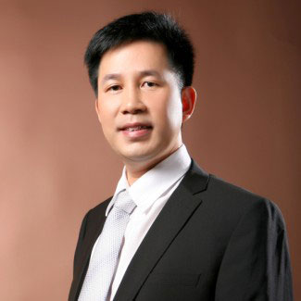
- 中国实战派管理创新专家、领导力教练；
- 清华大学、北京大学、浙江大学、厦门大学、武汉大学、四川大学等高校特聘讲师；
- 曾服务于世界500强FOXCONN、TDK集团公司，历任人力资源经理、总监、副总、学院院长职务；
- 25年的企业管理、咨询、辅导、培训授课经验。
课程大纲

一、计划拟定

1、科学管理的精神
2、什么是计划
3、计划的种类
4、计划的特性
5、制定有效计划的步骤
6、工作计划流程
7、计划管理的过程
8、制订计划的工具
9、计划的实施与跟进
10、工作计划的表格化、工具化、量化
11、公司级目标计划－BSC平衡计分卡
12、部门级目标计划－KPI
13、个人计划－推移图表、甘特图、计划管制卡

二、什么是目标管理

1、目标的重要性和种类
2、目标管理的作用
3、目标管理的工作流程
4、案例：目标管理的问题判断与分析
5、目标设定的五大原则 (SMART)
6、目标设定的思考方向

三、提高业绩型和开发能力型的目标管理

1、提高业绩型目标管理的定义
2、正确理解提高业绩型目标管理
3、提高业绩型目标管理制定目标步骤
4、如何运用提高业绩型目标管理法
5、案例：提高业绩型目标设置
6、开发能力型目标管理的定义
7、正确理解开发能力型目标管理
8、开发能力型目标管理制定目标步骤
9、如何运用开发能力型目标管理法
10、案例：开发能力型目标设置

四、选择适合本企业的目标管理方式

1、选择目标管理方式的原则
2、企业如何选择目标管理方式
3、企业管理的四类形态
4、目标管理的基本模式
5、选择管理方式时需要考虑的因素

五、制定目标的时间进度

1、协调目标制定的时间安排
2、检查和考核目标管理的执行的时间进度

六、如何确保目标的执行过程

1、执行人自主管理并及时反馈
2、上级授权、分权、支持、沟通协调等
3、逐级控制、检查及考核
4、跟踪检查要遵循的6个原则
5、以目标追踪卡跟进目标的执行
6、实行跟踪检查要注意的重点
7、跟踪检查的工具
8、跟踪检查办法
9、跟踪检查成果报告

七、目标的修正时机

1、外界环境起了大变化
2、突发事件产生重大影响
3、企业内部起了大变化
4、出现了更好的构想及方法

八、评估目标执行成果的3种方法

1、“目标完成程度”
2、“困难度、努力度、完成程度”
3、“计划阶段、执行阶段、完成阶段”

